Vissenbjerg Skytteforening
afholder

SKALLEBØLLESTÆVNE
Vinter
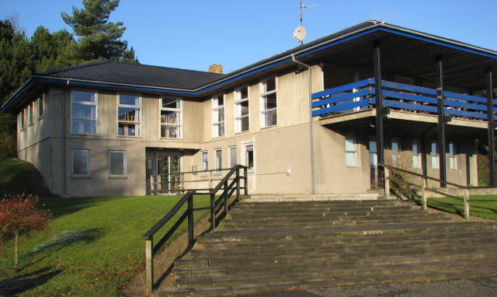

2. - 3. februar 2024

TIDSPLAN:

Fredag d. 2. februar
Start 16.00 - slut 21.00 Hoved- og mesterskabsskydning med gevær, pistol og luftskydning.
Lørdag d. 3. februar
Start 8.00 - slut 15.00 Hoved- og mesterskabsskydning med gevær, pistol og luftskydning.

Der er mulighed for at komme og skyde stævne, mandag 22 januar og mandag den 29 fra kl. 18.00, samt torsdag 1. feb. mellem 09.00 og 11.00 (giv os et kald på 40886104 hvis i har spørgsmål)

SKYDNING:
Der skydes efter skyttebogens regler i de traditionelle klassegrupper.

Klassemesterskab:
I alle klasser gentages hovedskydningen.

.
FORPLEJNING den 2 og 3 februar:
Det vil være muligt at købe forplejning og drikkevarer i begrænset omfang
Pølser/Toast/Franskbrød med ost eller rullepølse /Tarteletter

PRISER
BK og Junior Indskud kr. 60,00
Øvrige Indskud kr. 80,00

Indskud dækker hoved- og mesterskabsskydning.

BEMÆRK:
Indskud skal betales på stævnedagen inden skydning – enten kontant eller via mobilepay.

PRAKTISKE FORHOLD

Protester:
Protest skal indgives umiddelbart efter forseelse til stævnelederen

Internet:
Resultaterne vil under stævnet blive opdateret på følgende hjemmesider:
www.vissenbjergskytteforening.dk

Stævneadresse:
Skallebøllecentret
Tommerupvej 38
5492 Vissenbjerg

PRÆMIER: Eftersendes efter stævnet
Vi glæder os til at se jer

